Домашнее задание для 3 ДОП, от 21.10./25.10.23.
28.10./1.11.23. - устная контрольная работа.
- Подготовка к устной контрольно работе.
1) Повторять попевки на все виды минора: натуральный, гармонический, мелодический, Б53 и М53.
Будет слуховой диктант на оценку!
2) Калмыков и Фридкин, "Одноголосие". Номер 219.
Читать ноты в ритме с дирижированием.
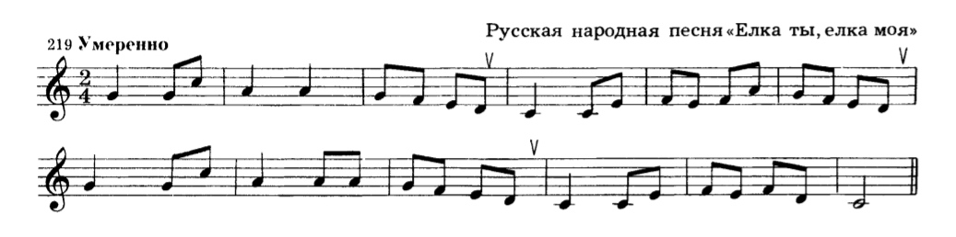

* Также повторите, пожалуйста все попевочки на интервалы. Это будет устной работой не на оценку!

